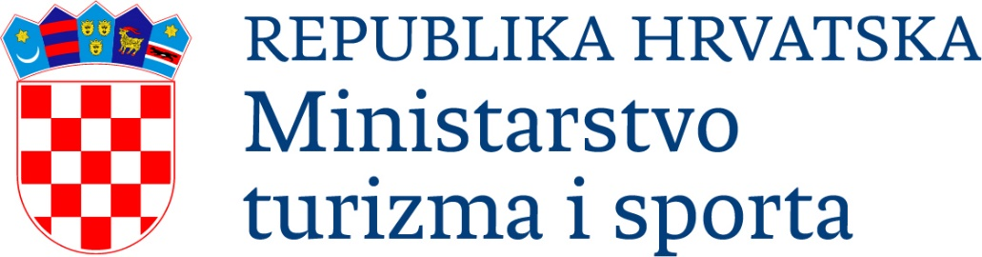

OBRAZAC ZA OPISNO IZVJEŠĆE
O PROVEDBI PROGRAMA OBUKE NEPLIVAČA
„HRVATSKA PLIVA“

Poticanje programa obuke neplivača
„Hrvatska pliva“

I. OSNOVNI PODACI O PRIJAVITELJU I PROGRAMU

KLASA UGOVORA:

a) o prijavitelju:
Naziv udruge :
OIB :
Adresa :
Telefon ili mobitel: |  | Faks:
Ime i prezime osobe ovlaštene za zastupanje i dužnost koju obavlja (npr. predsjednik/-ica, direktor/-ica):
E-mail:

b) o programu:
Naziv programa:
Odobreni iznos sufinanciranja programa od strane MINTS-a - ukupno:
Ukupno utrošena sredstva za provedbu programa
Datum početka provedbe programa:
Datum završetka provedbe programa:
Područje provedbe programa:
(grad, županija)
Za navedeni program korisnici su plaćali članarinu | DA ☐ NE ☐

II. PROVEDBA PROGRAMA

1. ODGOVORNE OSOBE za provedbu programa
a) Ime i
prezime nositelja/nositeljice programa
Telefon ili mobitel:
E-mail:

a) Molimo da u tablicu upišete voditelje/voditeljice uz nositelja/nositeljicu programa koji su sudjelovali u provedbi programa

Ime i prezime voditelje/voditeljice | Zvanje | Udruga ili institucija u kojoj osoba djeluje | Aktivnosti koje je provodio

b) Uključivanje volontera u programske aktivnosti - ako ste ih imali - navedite njihove konkretne aktivnosti, ukupan broj volontera i broj volonterskih sati:

2. POSTIGNUĆA I REZULTATI PROGRAMA

a) Opišite u kojoj su mjeri ostvareni ciljevi programa (sukladno dostavljenom programu za koji su odobrena sredstva).

b) Koje ste rezultate postigli? Istaknite konkretne promjene nakon završetka programa.

c) Prikažite ostvarene rezultate s obzirom na ostvarene ciljeve

Naziv aktivnosti | Nositelj aktivnosti | Opis provedene aktivnosti | Razdoblje provedbe | Ostvareni rezultati

d) Je li izvršenje programa smanjilo postojeći problem, ako je - u kojoj mjeri?

e) Naglasite konkretne promjene (u zajednici, u kvaliteti života korisnika i sl.) koje su nastale kao rezultat vaših aktivnosti.

f) Osnovna obilježja korisnika (spol, dob, mjesto odakle su korisnici i druge eventualne posebnosti).

3. IZVJEŠĆE O PROVEDENIM AKTIVNOSTIMA I POLAZNICIMA

Poticanje programa obuke neplivača

Korištenje plivališta na kojima se provodila poduka
 | Naziv plivališta | Adresa i kućni broj | Grad/općina | Županija | Korištenje plivališta tijekom provedbe programa
 |  |  |  |  | ukupno termina: ukupno sati
 |  |  |  |  | ukupno termina: ukupno sati
 |  |  |  |  | ukupno termina: ukupno sati
 |  |  |  |  | ukupno termina: ukupno sati
 |  |  |  |  | ukupno termina: ukupno sati
 |  |  |  |  | ukupno termina: ukupno sati
 |  |  |  |  | ukupno termina: ukupno sati
 |  |  |  |  | ukupno termina: ukupno sati
 |  |  |  |  | ukupno termina: ukupno sati
 |  |  |  |  | ukupno termina: ukupno sati
 |  |  |  |  | ukupno termina: ukupno sati
 |  |  |  |  | ukupno termina: ukupno sati
 |  |  |  |  | ukupno termina: ukupno sati
 |  |  |  |  | ukupno termina: ukupno sati
 |  |  |  |  | ukupno termina: ukupno sati

Dobna skupina i broj polaznika koji su sudjelovali u programu (ako su polaznici programa dolaze iz neke ustanove popuniti kolone Naziv ustanove i Adresa i kućni broj, a ako su okupljeni izvan ustanova ne popunjavaju se kolone Naziv ustanove i adresa i kućni broj)
 | Naziv ustanove (matična/područna) | Adresa i kućni broj | Grad/općina | Županija | Dobna skupina | Broj polaznika programa
1. |  |  |  |  | od do
2. |  |  |  |  | od do
3. |  |  |  |  | od do
4. |  |  |  |  | od do
5. |  |  |  |  | od do
6. |  |  |  |  | od do
7. |  |  |  |  | od do
8. |  |  |  |  | od do
9. |  |  |  |  | od do
10. |  |  |  |  | od do
11. |  |  |  |  | od do
12. |  |  |  |  | od do
13. |  |  |  |  | od do
14. |  |  |  |  | od do
15. |  |  |  |  | od do

4. EDUKATIVNO ZNAČENJE PROVEDBE PROGRAMA

-Navedite na koji način ste proveli edukativni dio programa (Fair play, Prevencija nasilja u sportu…)
-Je li nositelj programa upoznao provoditelje s ciljevima provedbe edukativnog dijela programa (Fair play, Prevencija nasilja u sportu…) i na koji način
-Koga ste sve uključili u provedbu edukativnog dijela programa i na koji način (djecu i mlade, provoditelje programa, roditelje…), Navesti broj uključenih korisnika po kategorijama: koliko djece, roditelja……)

5. PRAĆENJE I VREDNOVANJE USPJEŠNOSTI PROGRAMA

a) Navedite na koji način ste proveli vrednovanje (evaluaciju) programa (jeste li proveli interno organizacijsko ili vanjsko, neovisno vrednovanje?
Tko je proveo vrednovanje?) i ukratko prikažite rezultate vrednovanja programa te metode koje su korištene u procesu vrednovanja.

b) Imate li posebno izvješće o provedenom vrednovanju? Ako da, priložite ga uz izvješće.

c) Koje su povratne informacije sudionika programa?

4. PARTNERSTVO, SURADNJA I POTPORA
u provedbi programa - lokalna, nacionalna

Naziv i adresa ustanove, druge udruge, tijela lokalne samouprave… | Aktivnosti u kojima su sudjelovali i način partnerstva, suradnje i/ili potpore

6. PROMOCIJA PROGRAMA

a) Objasnite kako ste obavijestili korisnike i javnost o programu, npr. preko medija (ako da, navedite ih), u tisku ili dijeljenjem publikacija (navedite vrstu, sadržaj i količinu publikacija), obavijestima na internetskim stranicama (ako da, navedite adresu stranice) i slično.

7. OSTALI PODACI O PROVEDNI PROGRAMA

a) Što biste istaknuli kao najvažniji uspjeh u provedenome programu?

b) Prilikom ostvarivanja programa jeste li nailazili na teškoće?

Ako da, kako ste ih riješili?

c) Planirate li provoditi aktivnosti ovoga programa i nakon financijske potpore Ministarstva turizma i sporta?

Ako da, navedite s kim ćete nastaviti surađivati i od koga ćete tražiti sredstva i druge resurse (prostor i slično) za nastavak aktivnosti?

POPUNJENOM OBRASCU IZVJEŠĆA O PROVEDBI ŠPORTSKOGA PROGRAMA PRILAŽEMO SLJEDEĆU PROPISANU DOKUMENTACIJU
(označiti klikom na kućicu u lijevom stupcu):
 |  | Popunjeni Obrazac financijskog izvješća (na propisanom obrascu)
 |  | Preslike računa prema popisu iz Obrasca financijskog izvješća
 | Ime i prezime nositelja/nositeljice programa |  |  | Ime i prezime osobe ovlaštene za zastupanje

U |  | , | . . | 202 .

